Session 1 History
计算机发展主线 = 机械计算 → 可编程通用计算 → 电子开关 → IC/VLSI → Stored-Program microprocessor。
Analytical Engine（Babbage）：已有 ALU、memory、conditional branch、loops，可视为早期 general-purpose / Turing-complete 设计。Ada Lovelace：第一位 programmer，写 Bernoulli numbers 程序；说明 computer 可执行一串 symbolic operations，不只是 calculator。
Turing Machine：抽象计算模型，tape ≈ memory，head ≈ read/write，state transition ≈ program，current location ≈ PC；说明 algorithmic computability。von Neumann Architecture：main memory 同时存 instructions + data；processing unit 有 PC + ALU；CPU fetch-decode-execute 并更新 PC。
Stored-Program Concept：program treated as data，同一硬件通过改变 memory 中的 instructions 执行不同任务。ENIAC：早期靠 switches/knobs 手动配置；von Neumann machine 改为从 memory 取指令。
硬件器件主线：需要 electronic switch；vacuum tube → transistor → IC → VLSI。Transistor 比 vacuum tube 小、可靠、省电；IC 把多个 transistor 集成；Moore’s Law 集成电路晶体管数两年翻倍；Intel 4004(1971)：早期 microprocessor，4-bit，约 2300 transistors，750 kHz，标志 CPU-on-a-chip 时代。
Session 3 CL
1.Mux 每一项都由“选择信号的一个 minterm”乘以“对应输入”组成。
Mux 实现任意布尔函数: 2^n(omitted)
2^(n-1): 香农展开: $F=x_{i}⋅F\left(x_{i}=1\right)+x_{i}^{'}⋅F\left(x_{i}=0\right)$, 如果令选择线 $S=x_{i}$，那么：$I_{0}=F\left(x_{i}=0\right), I_{1}=F\left(x_{i}=1\right)$. Cofactor即为接入mux输入端的内容。
本质: 选择几个变量作为 Mux select lines，剩下的函数作为 Mux data inputs。
2. Comparator 一位 equality comparator 可以用 XNOR 实现：$A=B⟺A⊙B$
多位比较：使用 cascading input 和 output
3. DeMux Decoder Decoder 的每个输出其实就是一个 minterm。因此一个 b-bit Decoder 可以看成 $2^{b}$ 个 AND gates，每个AND gate有b个输入，连接输入变量或其反变量。
Session 4 FSM
Moore machine（摩尔机）：output=g(CS); Mealy machine（米利机）：output=g(CS,input)
- Binary Encoding / Compact Encoding这是最普通的编码方式。用尽可能少的 bit 表示所有状态。
如果有 M 个状态，需要：[log_2​M] 个 flip-flops。
- One-hot Encoding是每个状态对应一个 bit，任何时候只有一个 bit 为 1。
- Output Encoding / State-assigned-by-output如果某些状态的输出刚好不同，可以把 state bits 设计得让输出直接等于某些 state bits，从而简化 output logic。
FSM设计流程: 确定编码类型 -> 画出状态转移图 -> 写出状态转移表 (CS input NS output) -> 化简next-state / output logic; 根据FSM画状态转移图: 根据电路图写出next-state / output logic -> 写出状态转移表 -> 画出状态转移图
Session 5 Timing Rule
FF/register output (primary inputs) → combinational logic → (primary outputs) FF/register input
Critical path: PI 到 PO 的最长延迟，即 propagation delay
Short Path: PI 到 PO 的最短延迟路径，即 contamination delay
当一个信号扇出到多个门，之后又重收敛到同一个信号时，就叫 reconvergent fanout。此时每个点的 delay 不能简单用一个数表示，而往往变成一个 ⟨min,max⟩ 范围。
* Flip-Flop Timing
Setup Time$T_{setup}$: clock edge 到来前，D input 必须提前稳定的最小时间。
Hold Time $T_{hold}$: clock edge 到来后，D input 必须继续保持稳定的最小时间。
Clock-to-Q Time $T_{clk2Q}$: clock edge之后，FF output Q 还没有最终稳定的时间。细分为 $T_{ccq},T_{pcq}$
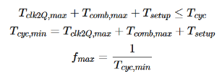
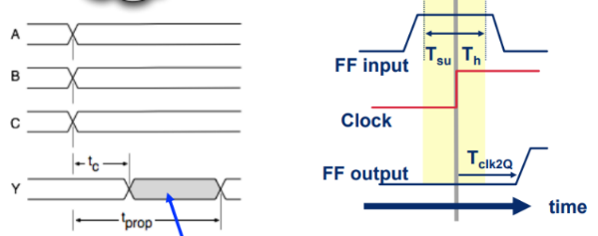
输入必须在 clock edge 前 $T_{setup}$ 到达，并且在 clock edge 后保持 $T_{hold}$，才是一个对于该FF而言有效的输入。
- $T_{clk2Q,max}$：源 FF clock edge 后 Q 最晚稳定时间；
- $T_{comb,max}$：组合逻辑最长路径，即 critical-path delay (Tpd)；
- $T_{setup}$：目标 FF 在下一拍前需要的建立时间；
-${ T}_{cyc}$​：clock period。
如果 FF1 和 FF2 之间几乎没有逻辑，新值可能非常快从 FF1 到 FF2，导致 FF2 的输入在 clock edge 后太快改变，违反 hold time。
$$T_{clk2Q,min}+T_{comb,min}≥T_{hold}$$
其中：
- $T_{clk2Q,min}$：源 FF 输出最早开始变化的时间；
- $T_{comb,min}​$：组合逻辑最短路径，也就是 contamination delay (Tcd)；
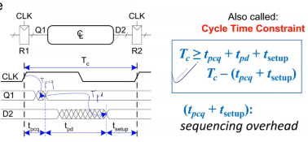
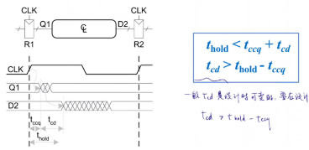
- $T_{hold}​$：目标 FF 要求输入在 clock edge 后保持稳定的时间。
有时钟偏斜 Clock Skew
如果源 FF 看到 clock 比目标 FF 晚，等效可用时间变少。
$$T_{clk2Q,max}+T_{propagation}+T_{setup}≤T_{cyc}-T_{skew\left(src-dest\right)}$$
如果源 FF 看到 clock 更早，目标 FF 看到 clock 更晚，新数据可能更容易冲进目标 FF 的 hold window。
$$T_{clk2Q,min}+T_{contamination}≥T_{hold}+T_{skew\left(aest-src\right)}$$
Big No-No: Logic on Clock，也就是不要随便门控时钟（在时钟线上加入门级电路逻辑）
Session 9 Memory
SRAM：Static RAM, back-to-back inverters, 高成本，不需要refresh
DRAM：Dynamic RAM, capacitor 存 bit 速度慢，需要refresh
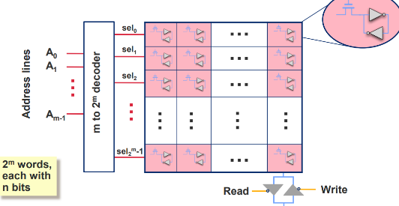
Enabled by read and write enable signals
Memory mechanism is a capacitor 电荷泄露
The capacitor must be refreshed (recharged) ✦typically every 4 milliseconds - Every bit of the memory must be refreshed!
number of words = 有多少个地址 / 多少个 location
word width = 每个地址里有多少 bit
total capacity = number of words × word width
multiplexed address：只用 8 根 address pins，先送高 8 位 row address，再送低 8 位 column address

Session 10 ASM
1/Stored-Program Computer: Instructions 和 data 都存在 memory 中。CPU 重复执行：fetch → decode → execute → update PC。
PC (Program Counter)： A register which holds the address of the currently executing instruction.
IR (Instruction Register)：当前正在执行的 instruction。
ALU (Arithmetic Logic Unit)：Arithmetic logic unit: the module in a processor which performs all of the numerical operations.
Registers：保存当前计算中正在使用的数据。 Memory：同时保存 instructions 和 data。
ISA (Instruction Set Architecture) = programmer 与 hardware 的 interface / contract。
CISC：复杂指令，instructions/program 少，code density 好；但硬件复杂，每条指令可能更慢。
RISC：简单规则指令，instructions/program 多；但每条指令更容易 fast execution，也更利于 compiler / hardware optimization。
Complex instruction set computing has more complex instructions than reduced instruction set computing. Uses less memory for instructions but they tend to be slower.
2/4 个条件码（Condition Codes, CC）Z：zero，结果为0则 Z = 1; N：negative，结果为负则 N = 1; C: carry，对无符号数运算，结果最高位溢出/需要借位 C = 1; V：overflow，对有符号数运算，溢出 V = 1
Compiler: High-Level SW ➙ Assembly Language
Assembler: Assembly Language ➙ Machine Language
Loader: Loads Machine Language to Processor Memory
3/1. LDA Rd, addr：Rd ← Mem[addr]; LDI Rd, imm：Rd ← imm; LDR Rd, Rs：==`Rd ← Mem[Rs]
STA addr, Rs：Mem[addr] ← Rs; STR Rd, Rs：Mem[Rd] ← Rs; MOV Rd, Rs：Rd ← Rs。
Load 类指令如 LDA/LDI/LDR 的加载结果也会更新 CC。
2. ADD, SUB（都是前加/减后）, NEG, INCR, DECR
3. BRA N Z V
4/寻址方式
Register mode: operand 直接在寄存器中，不需要额外地址字段e.g. MOV Rd, Rs、INCR Rd, 常为短格式
Absolute mode: operand 在 memory 中，而 地址本身直接写在 instruction 后面的第二个 word e.g. LDA Rd, addr、STA addr, Rs
Register Indirect mode: 寄存器里存放的是地址，真正的数据在该地址对应的 memory 位置 (pointer / address-of) e.g. LDR Rd, Rs、STR Rd, Rs
Immediate mode: 操作数不是 memory 中的数据，而是 instruction 自己携带的常数 e.g. LDI Rd, imm
5/ CMI Rd, imm ; compare Rd with data imm, set CC e.g. CMI R3, $abcd : really calculates (R3 - $abcd) and sets the CCs
LSHR Rd、LSHL Rs ; logical shift right/left Rd by 1 bit
e.g. LSHR R2 ; logical shift right R2 by 1 bit; Insert a 0 in vacated bit; p ➙ Carry(C)
ASHR R2 ; arithmetic shift right R2 by 1 bit; 没有ASHL！
Insert back the high-order bit (representing sign of 2s comp number) into the vacated bit; p ➙ Carry
ROL R2 ; rotate R2 by 1 bit through Carry abcd/X -> bcdX/a
6/ 伪操作pseudo instruction Instructions to the assembler on how to assemble the program
.EQU (equal), ricky .EQU $56 Defines a constant $56 named "ricky", = #define
.DW (direct write), 用于定义变量初始值
.ORG (organize), .ORG $a000 Stuff that follows should go in memory starting at address $a000

Session 11 Stack and Subprogram
1/ Program Counter, PC 用于存储当前正在执行的 instruction 的地址。一般情况下，处理器执行完一条指令后会自动更新 PC.
栈是一块特殊的 mem，而 SP（Stack Pointer） 是一个 16-bit register，保存当前 stack top，也就是最新压入栈的元素地址（指向最后一个填有数据的地址）。
PUSH Rs: 先 SP--，再写 Mem[SP]: SP ← SP – 1, Mem[SP] ← Rs
POP ：先读 Mem[SP]，再 SP++: Rd ← Mem[SP], SP ← SP + 1
POP 不会真的把 memory 里的旧值擦掉。它只是让 SP 移走。以后这块 memory 不再被认为属于当前 stack 内容。
初始化栈：LDI R0 $0, LDSP R0
2/ JSR addr: Jump to SubRoutine (At [addr]): SP ← SP – 1, Mem[SP] ← PC + 2 (Long format, 直接写入返回地址，保存至栈中), PC ← addr (将跳转地址写入PC，跳转): 把返回地址 push 到 stack，然后 PC 跳到 subroutine 开头。
RTN: Return from subroutine: PC ← Mem[SP] (将跳回地址从栈中写入PC，跳回), SP ← SP + 1 (POP)
RTN 从 stack top 拿出 return address，放回 PC。这样程序就能回到调用点后面的那一条指令继续执行。
3/ callee saved 保存寄存器: 子程序开始运行前，先将自己需要用到的寄存器数据push入栈，运行结束后，逆序pop出栈，存回寄存器中。
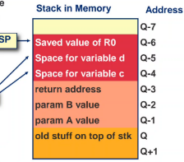
caller参数传递
PUSH A ; Pass Paras, PUSH B, JSR FRED, POP B ; Remove Paras, POP A
FRED: get A from stack, get B from stack, put X into R7 (返回值)
4/ Stack Frame = 一次 subroutine call 在 stack 上占用的那一片区域。
它里面通常包括：return address, parameters, saved registers, local variables
LDSF Rd, $nu: Rd ← Mem[SP + num]，也就是从当前 stack frame 的某个 offset 处读数据。
STSF Rs, $num: Mem[SP + num] ← Rs，也就是把寄存器里的值写到当前 stack frame 的某个 offset 处。
ADDSP $2：SP ← SP + 2，可以一次性把多个参数从 stack frame 里“丢掉”。

Session 12 Assembly Timing/IO
1/ static execution：timing does not depend on data; dynamic execution：timing dependson data（循环体等）
Basic block（基本块） 是一段 straight-line code，中间没有跳转，通常以 branch 结束。程序一旦进入基本块，开始顺序执行，中途不进行跳转。$T_{p}=\sum_{b}{T_{b}}⋅Frequency_{b}$, 程序总时间 = 每个 basic block 的时间 × 这个 block 被执行的次数，求和。
2/ 外设的控制寄存器、状态寄存器、数据缓冲区，被放在特殊的 memory address 上。设备寄存器被分为两类：control and status — a way to control and sense what the device is doing; data buffers — where to read or write data.
$10：control register, $20：input data buffer, $21：status register
3/ Interrupt: CPU 不要一直等外设。CPU 去执行别的程序，等 ADC 准备好数据时，ADC 发出 interrupt request，CPU 在两条 instruction 之间检查到这个请求，然后临时跳去执行 ISR（interrupt service routine，中断服务程序）。
interrupt state: PUSH PC, PUSH Condition Codes, PC = Mem[$30(ISR地址)], Go to Fetch
RTI(Return to Interrupt): POP stack to CC, POP stack to PC
Interrupt Vector Table: 在外设的映射内存地址上的一部分划定为 interrupt table，用于存储中断类型和 ISR 的映射表。
4/ ISR 不是由 JSR 调用的，所以它一般没有 caller 通过 stack 传参数。因此，ISR需要StISR程序块进行 setup，使用全局变量（mem [ * ]) 来传递参数。ISR 会打断正在运行的程序，所以它必须小心保存自己会用到的 registers；与 Subroutine 类似，在开始时 PUSH，在最后反向 POP。最后RTI。

Session 13 uP
CPU 的两个大块：Datapath 和 Control Path
Datapath 是“能做事的硬件”: Registers（寄存器）;Functional Units（功能单元），用来计算，例如 ALU、adder、logic unit; Interconnect（互连结构），例如 mux、demux、bus、tri-state buffer
Control Path 是“操控 datapath 的 FSM”: 它输入 status signals（opcode，ondition codes），输出 control points。
Processor 的工作流：Instruction bits / condition codes → Control FSM → control signals → Datapath actions
1/ Datapath
multiport register file: 读的时候用 mux：selA 选择哪个 register 输出到 outA, selB 选择哪个 register 输出到 out; 写的时候用 demux：selA 选择哪个 register 被 load enable。一个时序内：写入的地址一定要被传入指定。
16 种 ALU output function使用四位二进制数编码：op[3] 选择算数或逻辑运算（通过mux实现），op[2:0] 选择具体操作。condition codes 是由 ALU 的结果生成的。算术单元完成八种运算的本质是使用mux控制输入数值，由 adder 输出。C 和 V 来自 adder，Z 用 comparator 判断结果是否为 0，N 是结果 F 的最高位 MSB。当一条 instruction 需要更新 CC 时，control path 会 assert loadCC。如果不应该更新 CC，就不要 load。
Memory Interface：两个特殊 registers：MAR: Memory Address Register，保存要读/写的 memory address; MDR: Memory Data Register，保存写入/读出的 data。
读 mem：MAR ← address; MDR ← Mem [MAR];

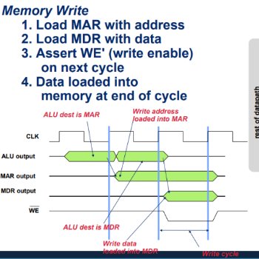
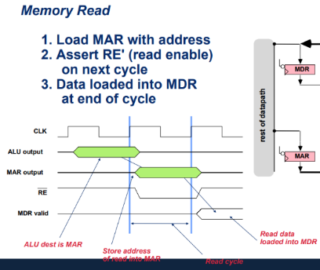
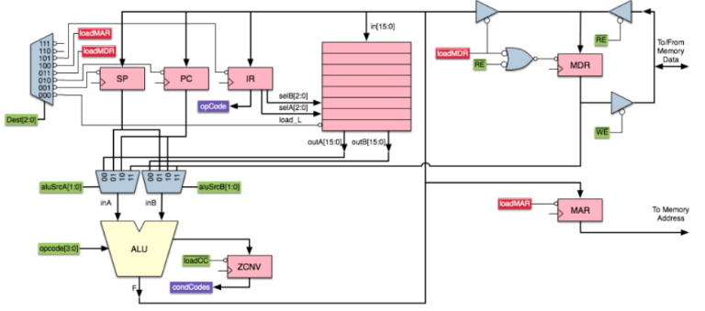
写 mem：MAR ← address; MDR ← data; Mem \[MAR] ← MDR
AluOpcode：ALU 做什么操作，例如 A+B、A+1、A-B、lshr(A); aluSrcA：ALU 的 A input 从哪里来; aluSrcB：ALU 的 B input 从哪里来; dest：ALU output 要写到哪里; ldCC’：是否更新 condition codes; RE’：是否进行 memory read; WE’：是否进行 memory write。
一次加载一个地址, 无法同时读写内存
2/ FSM
微指令 Micro – Instruction, 上图这些信号，它们组合起来就是一条 micro-instruction（微指令）。
LDI R4, $1987 Step 1: MAR ← PC, F = A, SrcA = PC, dest = MAR; Step 2: MDR ← Mem[MAR], PC ← PC + 1, F = A + 1, SrcA = PC, dest = PC, RE active; Step 3: RF ← MDR, F = A, SrcA = MDR, dest = RF
STA $1987, R2, datapath 设计里，memory write 需要单独一个 write cycle：先 load MAR，再 load MDR，再 assert WE，最后 data 在 cycle end 写入 memory。
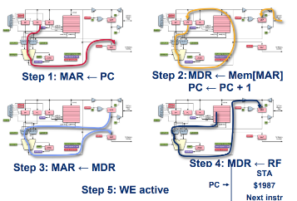
Step 1: MAR ← PC: 从 PC 中读入 "$1987" 这个数据位于 mem 中的地址
F = A, SrcA = PC, dest = MAR
Step 2: MDR ← Mem[MAR], PC ← PC + 1: 这一步读出 second word "$1987"F = A+1, SrcA = PC, dest = PC, RE active
Step 3: MAR ← MDR: memory write 要求地址 ("$1987") 必须在 MAR 里
F = A, SrcA = MDR, dest = MAR
Step 4: MDR ← RF 地址准备好了，还要准备数据。将 R2 数据写入 MDR。
F = A, SrcA = RF, dest = MDR
Step 5: WE active: assert write enable dest = none, WE active
Machine cycle（机器周期）就是一个 clock period，即是 FSM 的一个 state。一个 machine cycle 里可以发生一组 register transfer; Instruction cycle（指令周期）是执行一整条汇编指令的全过程。它可能包含多个 machine cycles。
任何 instruction，都需要：Fetch instruction -> Decode opcode -> Execute corresponding operation
Fetch 前：PC holds the address of the next instruction
Fetch 后：IR ← Mem[PC] PC ← PC + 1
fetch 后 PC 指向 memory 的下一个 word，可能是 second word（Long）或是下一条指令（Short）。
具体的微操作：（类似LDI) MAR ← PC : F = A PC xx MAR 1 1 1; MDR ← Mem[MAR], PC ← PC+1: F = A + 1 PC xx PC 1 0 1; IR ← MDR, F = A MDR xx IR 1 1 1
.ORG $0
bra main ; goto start of program
.ORG $1000

main
LDI R1, $0000 ; Initialize stack pointer base
LDSP R1 ; Set stack pointer to 0000
LDI R7, $FF ; put junk in R7 to make a point
LDI R0, HEAD ; get the head of the list
PUSH R0 ; put the parameter on stack
JSR linksum ; and do the sum recursively
POP R0 ; clean up the stack
STA SUM, R7 ; write result to mem
STOP ; just plain done!

linksum
PUSH R0 ; save a register we'll use
PUSH R1 ; another register we'll use
LDSF R0, $3 ; get the address of the list element, now three deep
CMI R0, $0 ; does it point to zero?
BRZ outzero ; if so, zero sum & get out!
LDR R1, R0 ; get the payload for the list element
INCR R0 ; next value in the list?
LDR R0, R0 ; get what it points to
PUSH R0 ; the pointer goes on the stack
JSR linksum ; and jump back to self
POP R0 ; clean up
ADD R7, R1 ; just sum it in!

out
POP R1 ; restore the saved register
POP R0 ; restore the saved register
RTN ; and get outta here!

outzero
XOR R7, R7 ; zero out the sum register
BRA out

1. module 基本结构
module mux(
input logic a, b, sel,
output logic f
);
assign f = sel ? b : a;
endmodule: mux

2. vector / bit slicing
logic [3:0] A;
logic bit0, bit3;
assign bit0 = A[0];
assign bit3 = A[3];

3. combinational logic：assign
assign y = (sel) ? a : b;
assign z = a & b;
assign eq = (A == B);

4. combinational logic：always_comb
always_comb begin
y = 0;(默认值)
if (sel)
y = a;
else
y = b;
end

5. sequential logic：always_ff
always_ff @(posedge clock, posedge reset) begin
if (reset)
q <= 0;
else if (load)
q <= d;
else
q <= q;
end

7. FSM 三段式写法
module fsm(
input logic clock, reset,
input logic x,
output logic z
);

typedef enum logic [1:0] {
S0, S1, S2
} state_t;
state_t cs, ns;

// 1. state register
always_ff @(posedge clock, posedge reset) begin
if (reset)
cs <= S0;
else
cs <= ns;
end
// 2. next-state logic
always_comb begin
ns = cs;
case (cs)
S0: ns = x ? S1 : S0;
S1: ns = x ? S2 : S0;
S2: ns = x ? S2 : S0;
default: ns = S0;
endcase
end
// 3. output logic
always_comb begin
z = 0;
case (cs)
S2: z = 1;
default: z = 0;
endcase
end
endmodule: fsm

Moore output
assign z = (cs == S2);
Mealy output
assign z = (cs == S1) && x;

case(变量)
分支1: begin end
分支2: begin end
default: begin // 必须写！ end
endcase
unique case(变量)
分支1: begin
end
分支2: begin
end
// 🔥 不写 default！
Endcase
8. parameter 参数化
module counter #(parameter W = 4)(
input logic clock, reset, en,
output logic [W-1:0] q
);

always_ff @(posedge clock, posedge reset) begin
if (reset)
q <= 0;
else if (en)
q <= q + 1;
end

endmodule: counter

counter #(8) c0 (
.clock(clock),
.reset(reset),
.en(en),
.q(q)
); 实例化

16. shift register PISO_R
always_ff @(posedge clock, posedge reset) begin
if (reset)
q <= 0;
else if (load)
q <= d;
else if (shift)
q <= q >> 1;
end
assign lowBit = q[0];
q >> 1 是 logical shift right，左边补 0。

17. counter
always_ff @(posedge clock, posedge reset) begin
if (reset)
count <= 0;
else if (clear)
count <= 0;
else if (en)
count <= count + 1;
end

20. testbench 基本结构
`timescale 1ns/1ps
module tb;
logic clock, reset;
logic x;
logic z;
fsm dut (
.clock(clock),
.reset(reset),
.x(x),
.z(z)
);
endmodule: tb
for循环：
integer i;
initial begin
for (i = 0; i < 16; i = i + 1) begin
{a, b, sel} = i[2:0];
#10;
end

$finish;
End

Repeat用法：
repeat (5) begin
@(posedge clock);
End

26. $monitor
initial begin
$monitor($time, " a=%b b=%b sel=%b f=%b", a, b, sel, f);
End

30. hand-written TB 推荐模板
`timescale 1ns/1ps
module tb_fsm;
logic clock, reset;
logic x, z;
fsm dut (.*);
initial clock = 0;
always #5 clock = ~clock;
initial begin
$monitor($time, " reset=%b x=%b z=%b", reset, x, z);
reset = 1;
x = 0;
repeat (2) @(posedge clock);
reset = 0;
x = 1; @(posedge clock);
x = 0; @(posedge clock);
x = 1; @(posedge clock);
x = 1; @(posedge clock);
repeat (2) @(posedge clock);
$finish;
end
endmodule: tb_fsm

31. Mem Arr
module mem_syncWrite
#(parameter DW = 8,
W = 256,
AW = $clog2(W))
(input logic re, we, clock,
input logic [AW-1:0] Addr,
inout logic [DW-1:0] Data);

logic [DW-1:0] M[W];
logic [DW-1:0] out;
assign Data = (re) ? out : 'bz;
always_ff @(posedge clock)
if (we)
M[Addr] <= Data;
always_comb
out = M[Addr];
endmodule: mem_syncWrite

ASM Arr
.ORG $2000
LOOP LDA R1, A
; R1 ← A
LDA R3, I
; R3 ← i
LDI R7, Y
; R7 ← base address of Y[]
ADD R7, R3
; R7 ← address of Y[i]
LDR R0, R7
; R0 ← Y[i]
ADD R1, R0
; R1 ← A + Y[i]
STA A, R1
; A ← R1

LDA R3, I
; R3 ← i
INCR R3
; i++
STA I, R3
; I ← R3

ckEnd LDA R3, I
; R3 ← i
CMI R3, $5
; compare i with 5, set CC by R3 - 5
BRN LOOP
; if i < 5, loop
BRZ LOOP
; if i = 5, loop

NEXT ...
; if i > 5, exit loop
.ORG $3000
Y .DW $00FF
.DW $1
.DW $1
.DW $1
.DW $1
.DW $1
.DW $1
.DW $1
.DW $00FF
A .DW $0
I .DW $1
Busy Waiting ASM
Init LDI R0, YADDR ; R0 ← array address, pointer to storage array
LDI R1, $100 ; R1 ← number of samples to read
LDI R2, $1
STA $10, R2
; enable ADC device, bit 0 = 1

WAIT LDA R2, $21
; read status register
BRN GotOne
; if data-ready bit set, N=1, go read data
BRA WAIT
; otherwise keep polling

GotOne LDA R2, $20
; read ADC input data buffer
STR R0, R2
; Mem[R0] ← R2, store sample into array

DECR R1
; remaining sample count--
BRZ DONE
; if count == 0, finish

INCR R0
; point to next array location
BRA WAIT
; wait for next sample

DONE STA $10, R1
; R1 is 0, disable ADC device
...

; Interrupt hardware idea
; interrupt: PUSH PC, PUSH CC, PC ← Mem[$30]
; RTI: POP CC, POP PC
StISR Setup:
StISR LDSF R7, $2
; R7 ← addrOfArray
STA YADDR, R7
; save array pointer for ISR

LDSF R7, $1
; R7 ← numOfSamples
STA NUM, R7
; save remaining sample count for ISR

LDI R7, $3
; bit0 enable device, bit1 enable interrupt
STA $10, R7
; enable ADC + enable interrupt
RTN

YADDR .DW $0
; current array pointer used by ISR
NUM .DW $0
; remaining samples used by ISR
ARRAY .DW ...
----------------------------
ISR PUSH R0
; save registers used by ISR
PUSH R1
PUSH R2

LDA R0, YADDR
; R0 ← current array pointer
LDA R1, NUM
; R1 ← remaining sample count
LDA R2, $20
; R2 ← ADC sample from input buffer

STR R0, R2
; Mem[R0] ← R2, store sample

INCR R0
; point to next array location
STA YADDR, R0
; save updated pointer

DECR R1
; remaining count--
BRZ DONE
; if count == 0, finish

STA NUM, R1
; save updated remaining count

CLEAN POP R2
; restore registers, reverse order
POP R1
POP R0
RTI
; return from interrupt

DONE STA $10, R1
; R1 = 0, disable ADC
BRA CLEAN

